**전자상거래 기말 보고서**

12163786 장현수

12161652 정명현

12162892 김지은

1. **개발 내용 요약**

지역별 커뮤니티를 중점으로 하는 공동구매 서비스를 제공하는 어플리케이션을 만들어 제공한다.

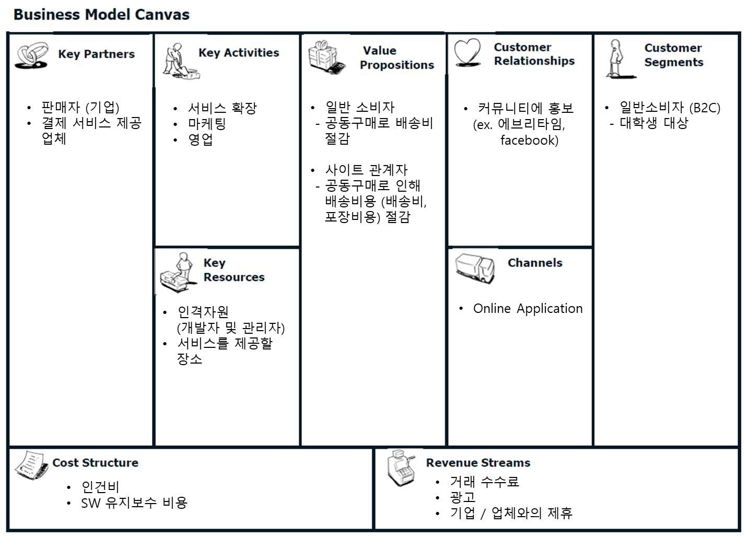

<Figure Business Model Canvas>

1. **서론**
2. 서비스의 필요성

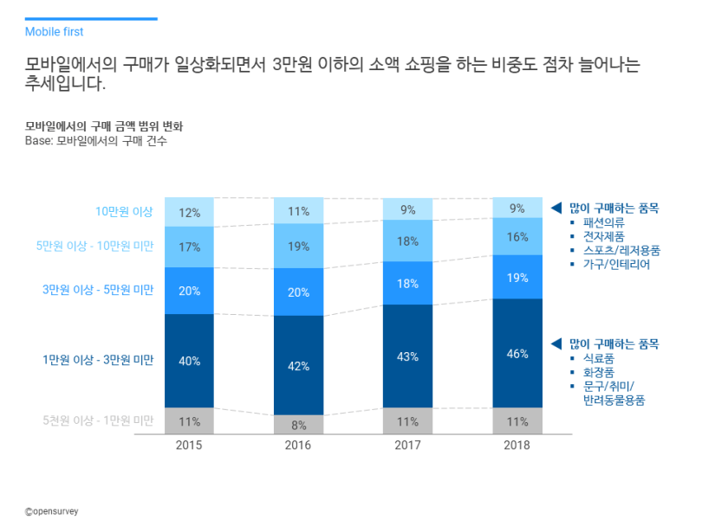

<Figure 모바일 구매 금액 범위 변화>

1인 가구가 늘어가고, 그로 인해 온라인상 거래도 많은 품목을 다량 구매하는 경우보다 적은 품목을 소량 구매하는 경향이 드러나게 된다. 또한 배송이 가능한 품목이 늘었고 (신선식품 등), 사람들의 취미가 다양해져 더 자주 구매하게 되었는데 2014년도에는 주 1회 이상 쇼핑하는 사람이 34% 정도였는데 2018년에는 60%로 늘었고, 주 3회 이상 구매자 비중이 크게 증가했다.

소액의 물품을 자주 구매하게 되다 보면 배송비에 대한 압박이 있다. 일정 금액 이상 구매를 하면 무료 배송을 지원하는 사이트가 대부분이지만 그 금액을 채우기 위해 쓸모없는 물건을 사기도 아깝고, 그렇다고 배송비를 여러 번 내기도 아깝다. 이 어플리케이션은 이 부분의 불편함을 해소시켜줄 수 있다.

1. 관련 시장 현황

대학교 기반 공동구매를 지원하는 ㈜타운컴퍼니의 “타운어스”라는 서비스가 존재한다. 이곳에서 진행하는 공동구매는 단체복이나 기념품을 공동구매하는 형식으로 일반 소비자를 위한 서비스라기 보다는 한 단체의 총무를 위한 서비스라고 볼 수 있다.

대학교 커뮤니티에서 진행되는 공동구매도 간간히 존재하지만 개인이 직접 진행해야 한다는 점에서 서로에게 불편을 줄 수 있고, 혹은 학생회 같은 단체에서 한다 하더라도 정기적이지 않다는 점에서 적극적으로 참여하기 힘들다.

1. 서비스 시스템 소개

사이트 별로 나누어 구매하고 싶은 물품을 신청하고, 배송비가 면제되는 일정 금액이 넘어가면 본인이 사려고 했던 상품의 금액과 약간의 수수료만 결제하고 지정된 장소에 가 물건을 받아오는 시스템이다.

가장 큰 목표는 배송비 절감인데, 추가적으로 따라오는 이점이 있다. 구매자는 배송비를 절감할 수 있고, 상품과 함께 배송되는 박스, 에어캡 같은 부피가 있는 쓰레기를 직접 처리하지 않아도 된다. 또한 혹시라도 일어날 수 있는 범죄를 예방할 수 있다. 판매자도 여러 개의 포장용품을 사용하지 않아도 되어 비용을 절감할 수 있다.

1. **개발내용과 결과**
2. 주요 적용 기술

* 전자결제 서비스

1. 개발 시스템의 구성도

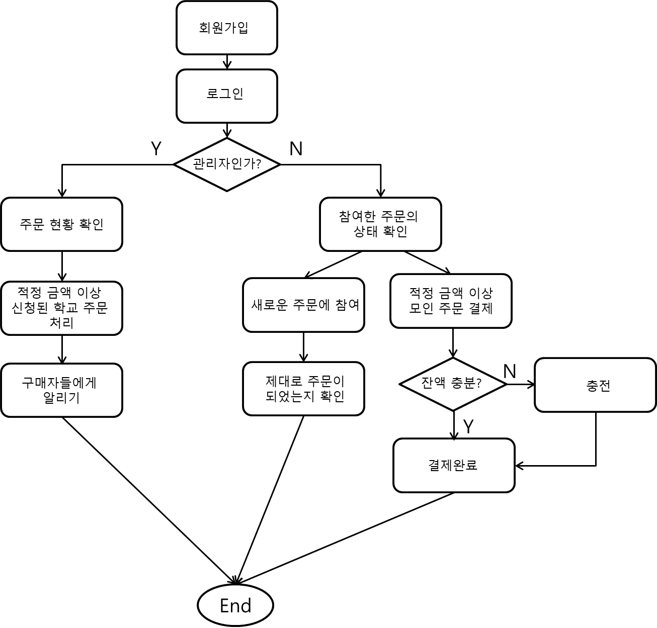

1. 각 구성 세부 내용
2. 개인 공동 구매 참여자의 페이지

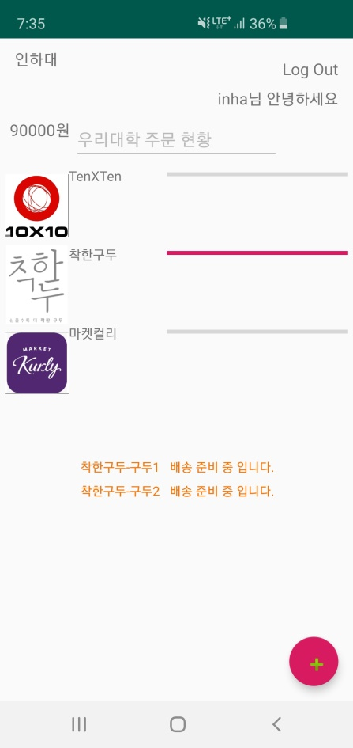 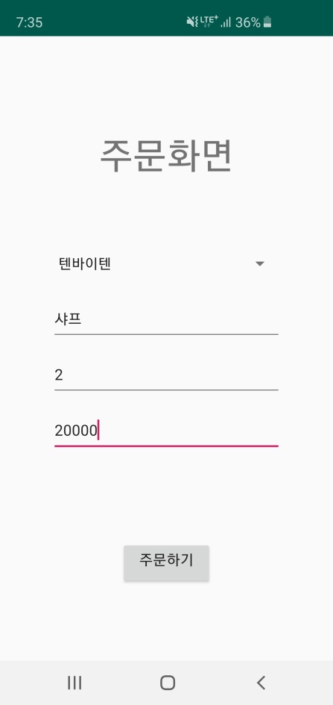 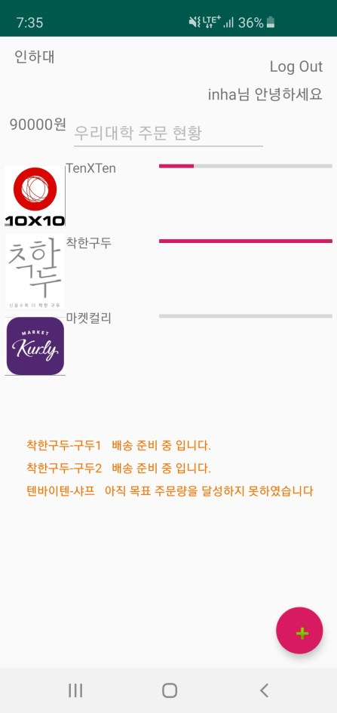

로그인을 한 후 메인화면으로 들어오게 되면 내가 속해있는 커뮤니티 (현재는 대학교로 한정), 내가 속한 대학교에서 진행되고 있는 주문, 그리고 내가 주문했던 주문의 상태가 표시된다. 새로 주문을 하고 싶을 땐 오른쪽 아래의 + 버튼을 이용해 주문을 추가한다. 주문하고 싶은 사이트와 그 사이트에서 현재 판매중인 모델명, 수량, 총 가격의 합을 입력하고 주문하기 버튼을 누른다. 주문하기가 완료되면 다시 메인화면으로 돌아와 업데이트 된 주문을 확인할 수 있게 된다.

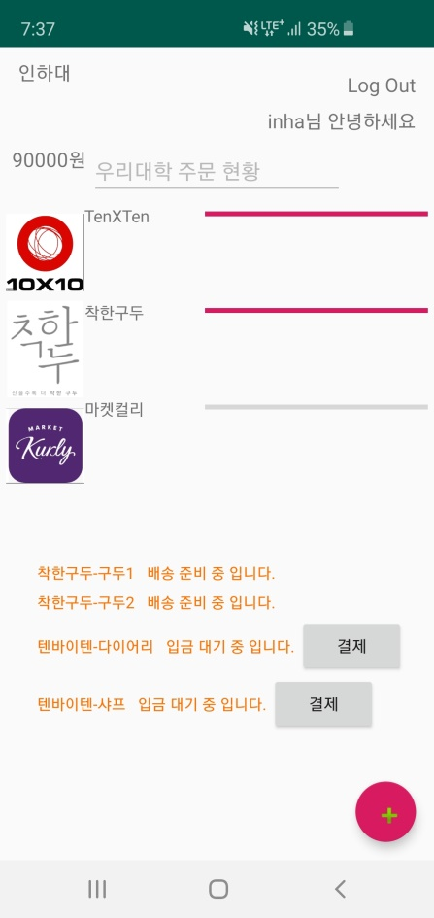 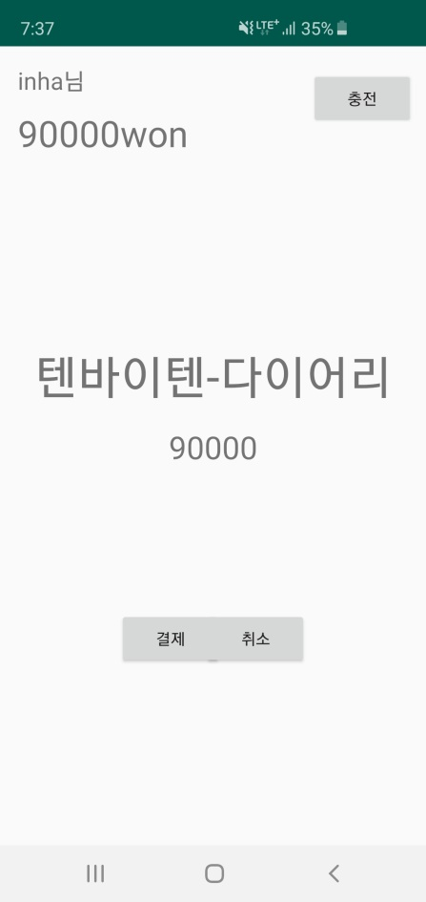 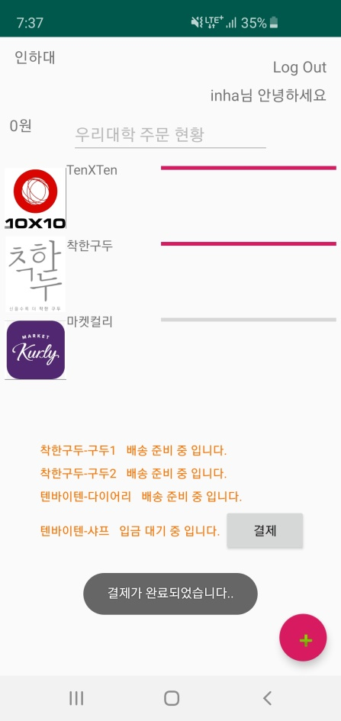

적정 금액 이상이 모이게 되어 주문이 진행되게 되면 메인화면의 하단에서 확인할 수 있는 주문의 상태가 바뀌며 결제를 진행할 수 있게 된다. 이때 결제는 충전식으로 진행되게 된다. (전자결제 시스템 도입 예정)

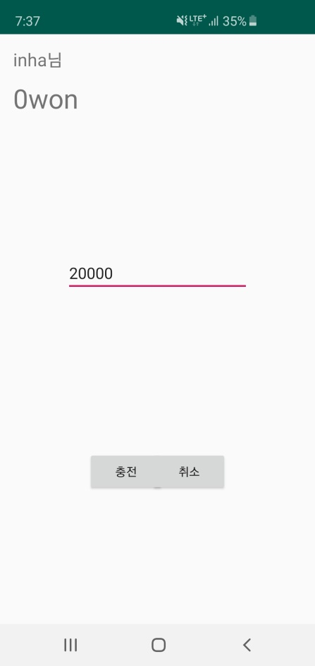 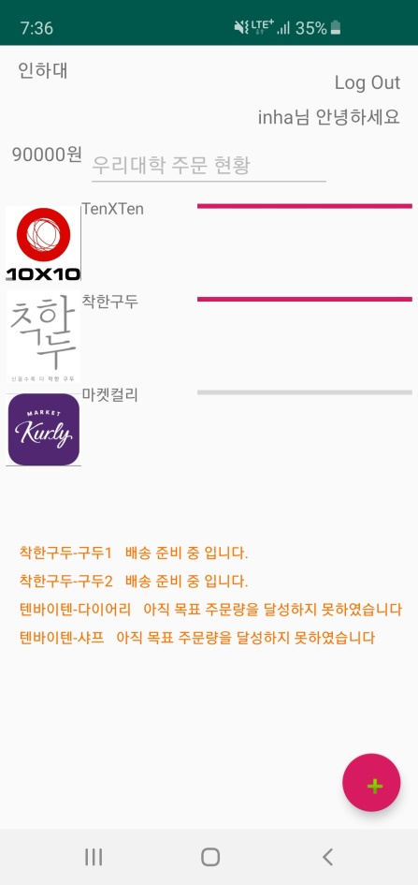 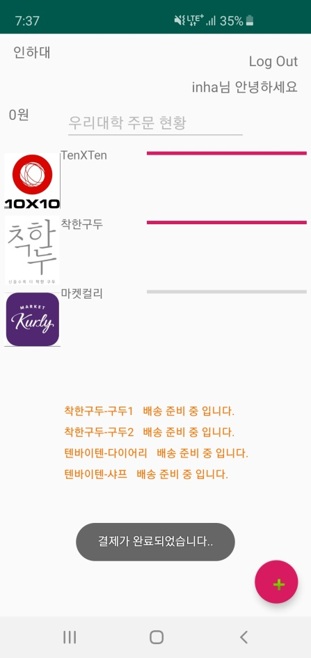

만약 충전된 잔액이 결제를 진행하기에 충분하다면 바로 결제가 되어 배송을 기다리면 되고, 부족하다면 충전을 하여 결제를 완료하면 된다.

1. 사이트 별 관리자 페이지

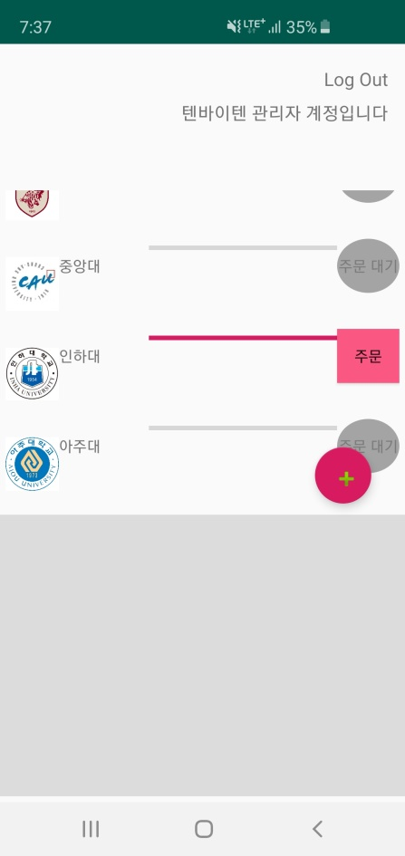 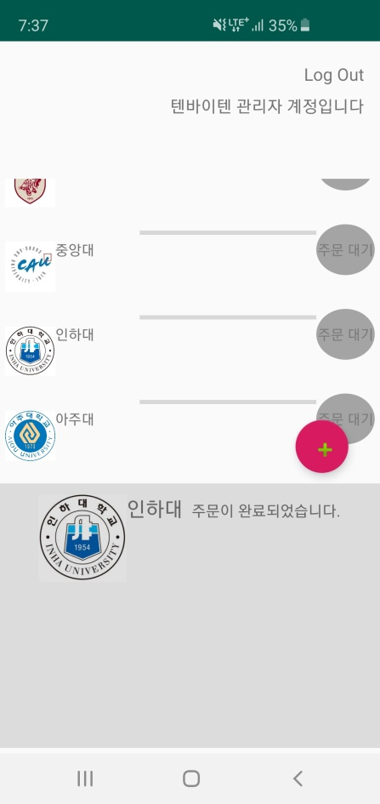 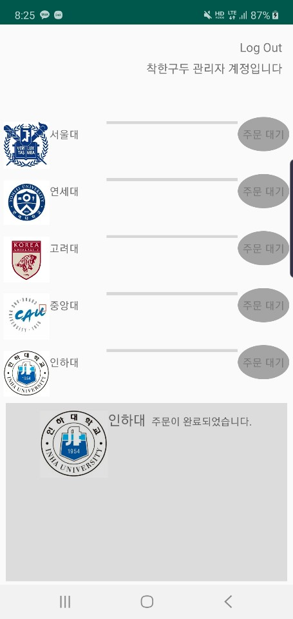

관리자로 로그인을 한 후 메인화면으로 들어오게되면 각 대학에서 해당 사이트에 주문을 얼마나 했는지 진행상황을 프로그레스 바로 확인할 수 있다. 만약 배송비가 붙지 않는 일정 금액 이상으로 넘어가게 되면 주문하기 버튼이 활성화 되어 주문을 할 수 있게 된다. 주문을 하게 되면 각 개인 구매자 페이지에서 결제를 할 수 있도록 상태가 변하게 된다. 중간에 떠있는 빨간색의 플로팅 버튼은 추후에 삭제되었다.

1. **기술개발결과 활용 계획**
2. 현재 대학이라는 커뮤니티에 한정되어 있는 어플리케이션의 범위를 넓혀 지역 공동체에서도 사용할 수 있게끔 한다.
3. 전자결제 서비스를 완전히 도입하여 결제 수단의 다양성을 부여한다. 또한 이 과정에서 간편결제 서비스 업체와 제휴를 맺어 할인 프로모션 등을 진행할 수 있다.
4. 기업과 제휴를 맺어 프로모션을 진행할 수 있다. 예를 들면 이 서비스를 이용하여 구매하는 경우 신제품의 샘플을 제공하여 사용하게끔 할 수 있는데, 그것을 써 본 이용자가 실제 제품의 구매로도 이어질 수 있다.

http://linkback.itworld.co.kr/images/onebyone.gif?action_id=1feba253cad7867abc90ab3f1d48d16

1. **http://linkback.itworld.co.kr/images/onebyone.gif?action_id=81ac857e937911b8ad28c8779f0b689참고 사이트 및 문헌**

* <https://blog.opensurvey.co.kr/article/eatnbuy_03/>
* https://platum.kr/archives/tag/%EB%8C%80%ED%95%99%EC%83%9D%EA%B3%B5%EB%8F%99%EA%B5%AC%EB%A7%A4%ED%94%8C%EB%9E%AB%ED%8F%BC

1. **각 팀원 역할**

장현수 : 어플리케이션 기능 구현, 데모 동영상 제작 및 편집 (33%)

정명현 : 어플리케이션 UI & 기능 구현, PPT 작성 및 발표 (34%)

김지은 : 어플리케이션 UI, 보고서 작성, PPT 작성 (33%)

1. **개발 스케줄**

11/11 ~ 11/18 : 아이디어 생각 및 제안 (면접 이후 준비)

11/19 : 아이디어 취합 및 개발할 아이디어 선택, 시장조사, 비즈니스 모델 캔버스 작성 및 역할 분담

11/21 : 각자 개발한 내용 취합, 추가적인 기능에 대한 회의

11/22 ~ 11/24 : 본격적인 기능 구현

11/23 ~ 11/24 : 마무리 및 테스트

